建设项目竣工环境保护
验收监测表
浙辐监（YS）字（2016）第056号

项目名称：¹²⁵I粒子植入治疗项目
委托单位：新昌县人民医院

浙江省辐射环境监测站
2017年1月

目 录

表1 项目总体情况及验收监测依据、目的、标准 1
表2 工程基本情况 5
2.1 项目概述 5
2.2 工程地理位置 5
2.3 项目内容及规模 10
2.4 总平面布置 10
表3 工艺流程和污染源 12
3.1 工艺流程 12
表4 辐射环境监测结果 13
4.1 监测因子及频次 13
4.2 监测布点 13
4.3 监测仪器 13
4.4 监测时间 13
4.5 监测质量保证 15
4.6 监测结果 16
表5 剂量估算及监测 18
5.1 辐射工作人员附加剂量 18
5.2 公众附加剂量 18
表6 环保检查结果 19
6.1 环境影响评价制度执行情况 19
6.2 防护安全、环境保护“三同时”制度执行情况 23
6.3 辐射安全许可、审批、备案制度执行情况 24
6.4 辐射安全防护管理 24
表7 验收监测结论及建议 26
7.1 验收监测结论 26
附件1： 27
附件2： 28
附件3： 30
附件4： 34

项目总体情况及验收监测依据、目的、标准
建设项目名称 | ¹²⁵I粒子植入治疗项目
建设单位名称 | 新昌县人民医院
建设项目主管部门 | /
建设项目性质 | 新建
主要产品名称  设计生产能力  实际生产能力 | 环评规模：新建¹²⁵I粒子植入治疗项目（乙级工作场所）  实际规模：新建¹²⁵I粒子植入治疗项目（乙级工作场所）
联系人 | 潘志东 |  | 联系电话 |  | 15325226125
环评时间 | 2013年4月 |  | 开工日期 |  | 2014年7月
投入试生产时间 | 2015年9月 |  | 现场监测时间 |  | 2016年6月16日
环评报告表  审批部门 | 浙江省环境保护厅 |  | 环评报告表  编制单位 |  | 浙江国辐环保科技中心
环保设施  设计单位 | 浙江省医疗卫生建筑设计院 |  | 环保设施  施工单位 |  | /
投资总概算 | 100万元 | 环保投资  总概算 |  | 10万元 | 比例 | 10%
实际总投资 | 100万元 | 实际环保  投资 |  | 15万元 | 比例 | 15%
验收监测依据 | （1）《中华人民共和国放射性污染防治法》，中华人民共和国主席令第6号，2003年10月1日；  （2）《建设项目环境保护管理条例》，国务院令第253号，1998年11月29日；  （3）《放射性同位素与射线装置安全和防护条例》，国务院令第449号，2005年12月1日；

续表1 项目总体情况及验收监测依据、目的、标准
验收监测依据 | （4）关于修改《放射性同位素与射线装置安全许可管理办法》的决定，环境保护部令第3号，2008年12月6日；  （5）《放射性同位素与射线装置安全和防护管理办法》环境保护部令第18号，2011年5月1日；  （6）《建设项目竣工环境保护验收管理办法》，国家环保总局令第13号，2002年2月1日；  （7）《环境地表γ辐射剂量率测定规范》（GB/T14583-93）；  （8）《辐射环境监测技术规范》，HJ/T 61-2001；  （9）《表面污染测定第1部分：β发射体和α发射体》（GBT14056.1-2008）  （10）《浙江省辐射环境管理办法》，省政府令第289号，2011年12月18日；  （11）委托竣工验收监测技术服务咨询合同（见附件1）；  （12）《新昌县人民医院¹²⁵I粒子植入治疗项目环境影响报告表》，浙江国辐环保科技中心，2014年3月；  （13）《关于新昌县人民医院¹²⁵I粒子植入建设项目环境影响报告表的审查意见》，浙江省环境保护厅，2014年6月9日；

续表1 项目总体情况及验收监测依据、目的、标准
验收监测目的 | （1）检查项目环境影响评价制度、环境保护“三同时”制度、辐射安全许可制度执行情况。  （2）检查环评文件及环评批复文件要求的各项辐射防护设施的实际建设、管理、运行状况及各项辐射防护措施的落实情况。  （3）通过现场监测及对监测结果的分析评价，明确项目是否符合辐射防护相关标准，在此基础上，分析各项辐射防护设施和措施的有效性；针对存在的问题，提出改进措施或建议。  （4）为环境保护行政主管门部审管提供依据。  （5）为建设单位日常管理提供依据。
验收监测标准、标号、级别 | 1、验收监测执行标准：  验收监测执行标准与该项目辐射环境影响评价标准一致。  （1）《电离辐射防护与辐射源安全基本标准》（GB18871-2002）及环评文件  [1]防护与安全的最优化  [2]剂量约束值  职业照射剂量约束值：5mSv/a；  公众照射剂量约束值： 0.25mSv/a。  [3]β表面污染控制水平  控制区：40 Bq/cm²，监督区：4 Bq/cm²。  （2）《医用X射线诊断放射防护要求》（GBZ130-2013）  ①具有透视功能的X射线机，机房外0.3m处的周围剂量当量率控制目标值应不大于2.5μSv/h。  ②CT机、乳腺摄影、口内牙片摄影、牙科全景摄影、牙科全景头颅摄影和全身骨密度仪机房外0.3m处的周围剂量当量率控制目标值应不大于2.5μSv/h。其余各种类型摄影机房外的人员可能受到照射的年有效剂量约束值应不大于0.25mSv。

续表1 项目总体情况及验收监测依据、目的、标准
验收监测标准、标号、级别 | （3）《便携式X射线检查系统放射卫生防护标准》（GBZ177-2006）  “4.2.2 医用检查系统  X射线主线束所造成的操作位置的散射辐射的空气比释动能率不应超过100μGy·h⁻¹”。  （4）《医用放射性废物管理卫生防护标准》（GBZ 133-2009）  （5）《低能γ射线粒子植入治疗放射防护要求与质量控制检测规范》（GBZ178-2014）  4 粒籽源植入操作中工作人员的放射防护  4.1 治疗室与贮存室应分开，但不宜相距太远，以便于源的取用。  6 粒籽源储存  6.1 待用的粒籽源应装入屏蔽容器内，并存放专用房间。该房间应防火、防盗、防潮湿。  6.2 应建立粒籽源出入库登记制度，植入前，详细记录从容器中取出粒籽源的编号、日期时间、源名称、入库活度/数量、送货人、接收人、出库活度/数量、去往场所、出库经手人、接收人等。  6.3 应定期检查粒籽源的实际库存量及贮存场所，对库存中的粒籽源应标明其用途。  6.4 应建立显示每个贮存器的标签，在标签上标明取出的粒籽源数量。
验收监测范围 | 验收监测范围与本项目环境影响评价范围一致，即各机房周围50m区域。

工程基本情况

项目概述
新昌县人民医院创建于1950年，是我县唯一一所集临床、科研、教学及培训为一体的肿瘤专科专病防治中心。医院现有医用辐射活动已取得《辐射安全许可证》（浙环辐证[D0058]，有效期至2020年6月11日，见附件）。
医院原有辐射活动已完成相关辐射环保相关手续，为了完善医疗服务需求，该医院新建¹²⁵I粒子植入项目（简称“¹²⁵I粒子植入项目”），为乙级工作场所。该项目的环评工作已完成，浙江省环境保护厅以“浙环辐[2014]12号”文对该项目环评报告做了批复。本次拟验收规模为新建¹²⁵I粒子植入项目（简称“¹²⁵I粒子植入项目”），为乙级工作场所。（现用规模：年使用量为：1.11×10¹¹Bq）。
该院于2014年3月委托浙江国辐环保科技中心对本次拟验收的射线装置等
项目环境影响进行了评价，编制了《新昌县人民医院¹²⁵I粒子植入治疗项目环境影响报告表》。2014年6月9日，浙江省环境保护厅以“浙环辐〔2014〕12号”文对上述环境影响评价文件予以批复。
受该医院委托，浙江省辐射环境监测站于2016年6月16日开展了上述项目竣工环境保护验收监测工作。在现场监测、检查的基础上，编制项目竣工环境保护验收监测表。

工程地理位置
新昌县位于绍兴地区的南部，新昌县人民医院地址为南明街道鼓山路117号，东面临西镇南路、南面临人民西路，西面临中国人民银行新大楼，北侧临鼓山路。¹²⁵I粒子植入治疗项目在门诊楼一楼CT室内。其地理位置见图2-1~图2-2，医院的总平面图见图2-3，手术室平面图见图2-4。

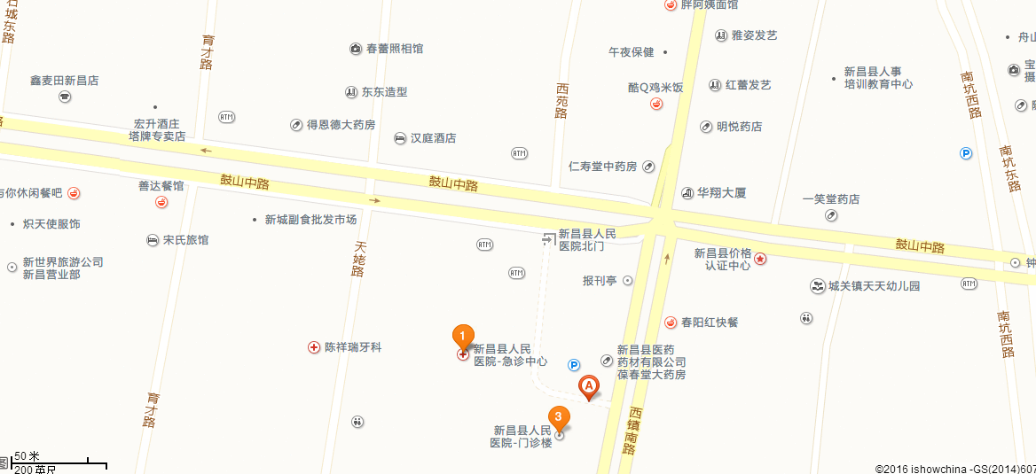
新昌县人民医院

图2-1 新昌县人民医院地理位置图

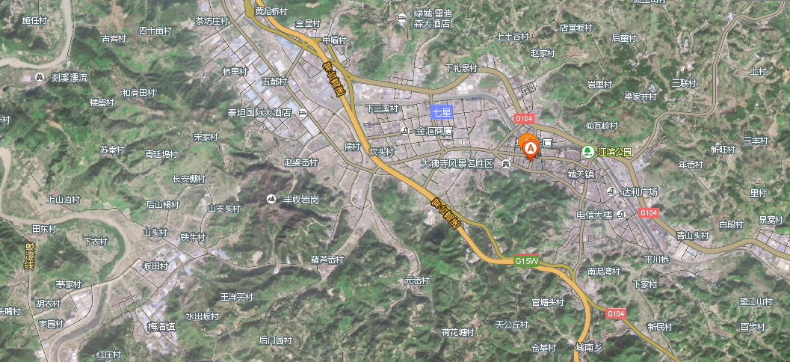
新昌县人民医院
北
图2-2 新昌县人民医院周围环境示意图
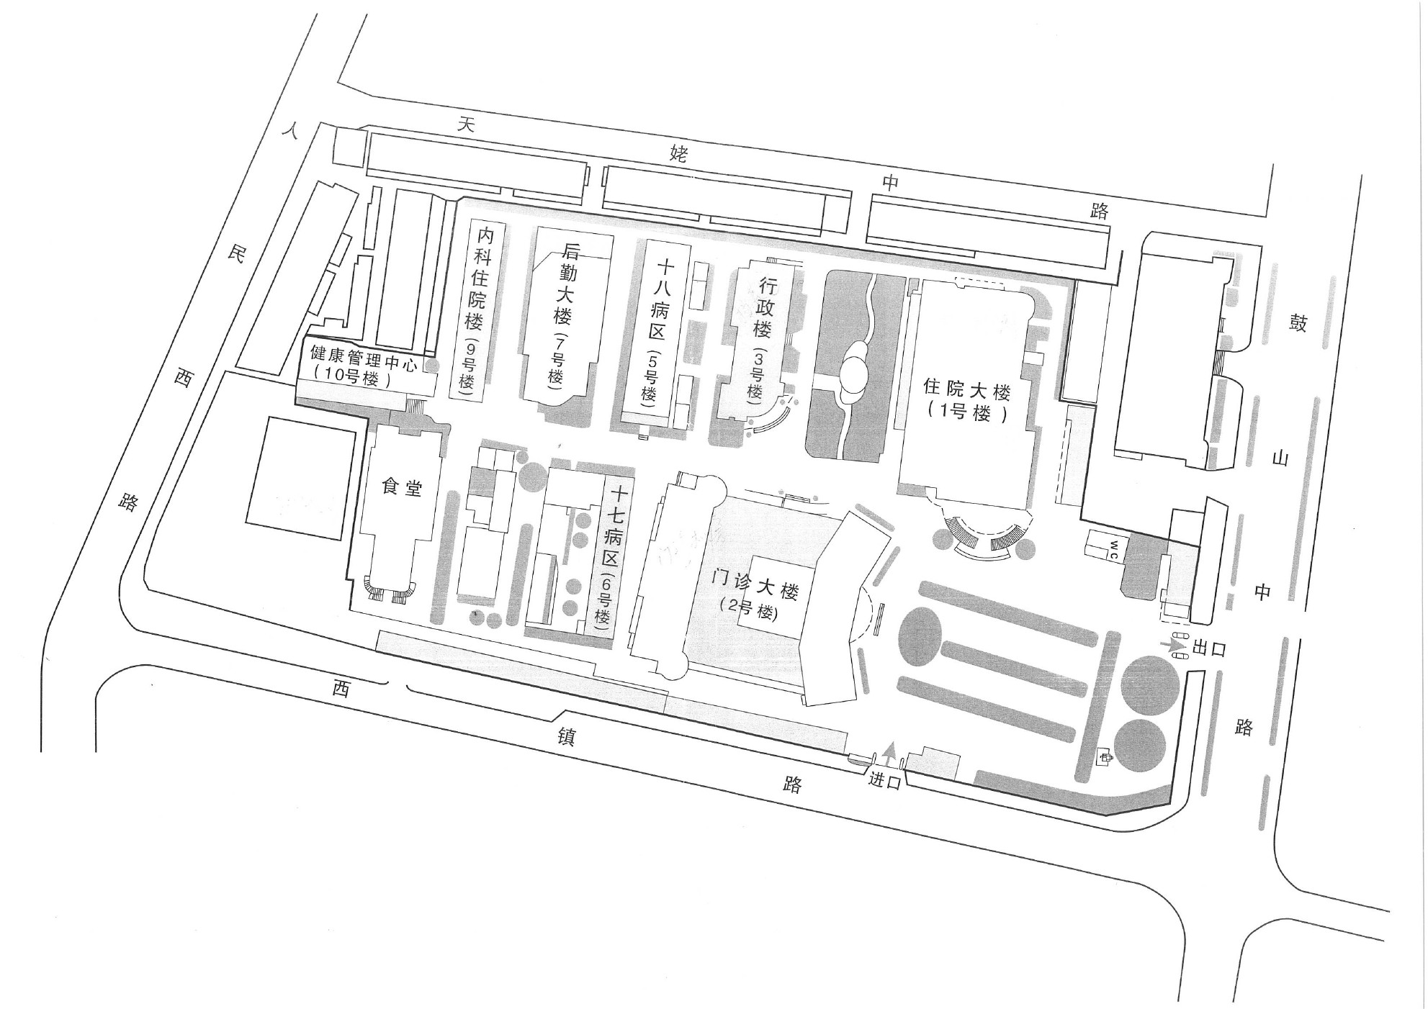
图2-3 新昌县人民医院总平面布置图
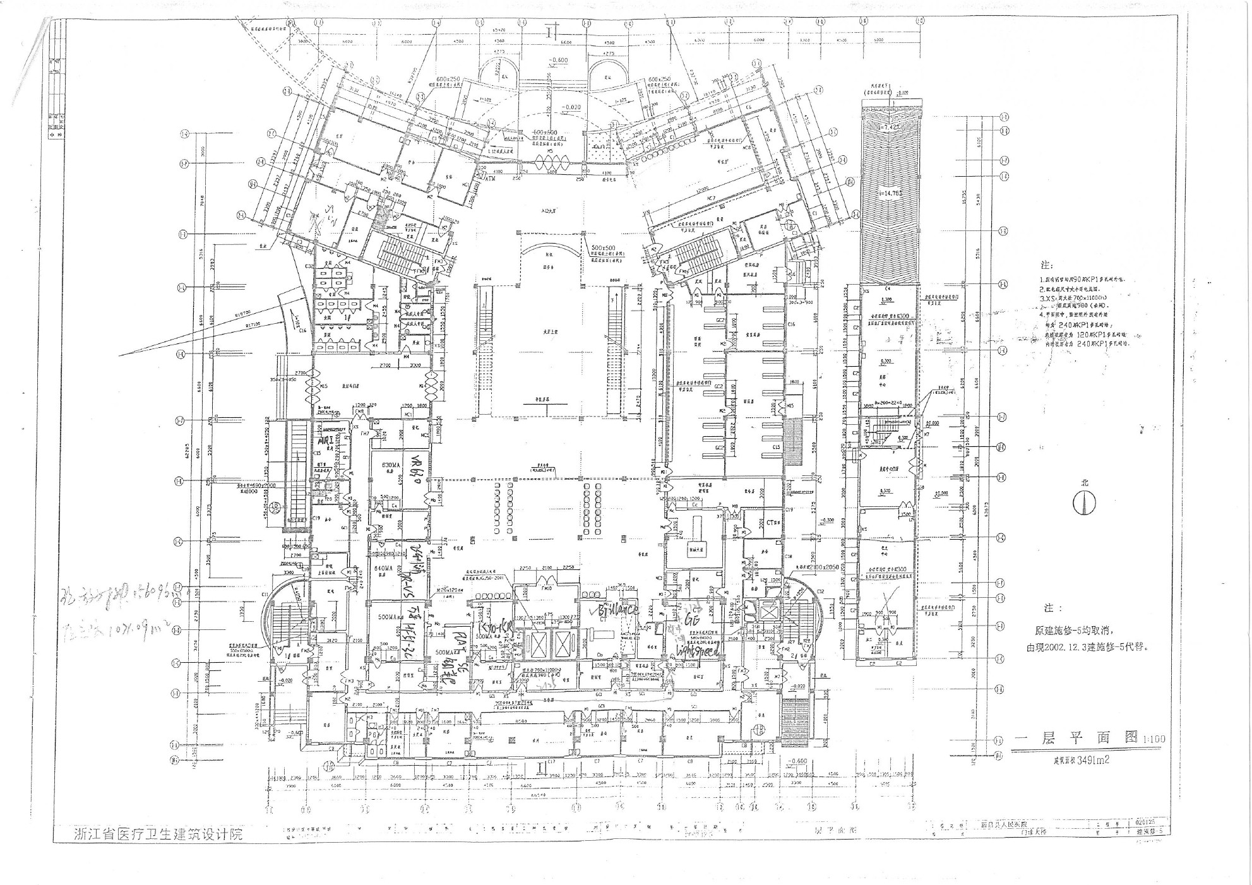
人员活动区
图2-4 新昌县人民医院¹²⁵I粒子植入治疗项目平面布置图
监督区
控制区
3
3
1

2

续表2 工程基本情况

项目内容及规模
新昌县人民医院¹²⁵I粒子植入治疗项目环评批复为“浙环辐〔2014〕12号”（见附件2）。环评及验收阶段项目内容及规模对比情况见表2-1。

总平面布置
该医院的总平面图见图2-3,医院本项目¹²⁵I粒子植入场所治疗项目的射线装置机房等图片见图4-2～图4-7，其中图4-3为源库。¹²⁵I粒子植入场所以X射线辅助治疗机房的医师、病人出入口为界，机房内为控制区，此区域工作时禁止人员进入，医师操作位及病人出入口1米处为监督区，此区域工作使禁止无关人员停留，人员活动区则不受限制。

表2-1 环评和验收阶段项目内容及规模对照表
项目  名  称 | 核素  名称 | 环评阶段规模（非密封放射性物质） |  | 验收阶段规模（非密封放射性物质） |  | 物理、化学性状 | 贮存方式  与地点 | 与辐射安全许可证（副本）的对应位置 | 对应的环评  批复 | 备注
项目  名  称 | 核素  名称 | 单人最大日使用量（Bq） | 年最大使用量（Bq） | 单人最大日使用量（Bq） | 年最大总使用量（Bq）
项目  名  称 | ¹²⁵I粒子 | 3.7×10⁹ | 1.11×10¹¹ | 3.7×10⁹ | 1.11×10¹¹ | 固态，半衰变期60.1d | ¹²⁵I粒子源实际使用情况：根据实际使用量购买，购买后置于放射性药物储藏室、采取双人双锁。 | 第1页，（二）非密封放射性物质，序号1 | 浙环辐[2014年]12号，的¹²⁵I粒子植入项目 | ¹²⁵I粒子植入项目场所1（CT室）

工艺流程和污染源

工艺流程

射线装置
1、普通X光机
（1）原理
普通X光机是利用X射线对人体不同组织穿透力不同的原理，寻找病灶部位、形状及体积大小并予以定位、摄影，它用X线胶片代替荧光屏，永久记录被检部位影像的一种设备。诊断X线机、全景X线机、移动式X光机、钼靶X线机、C臂机均为采用X射线进行摄影的普通X光机。
（2）操作流程
普通X光机：依据X线检查单，核对摄影部位，确定投照条件，患者摆位，有时需屏气，医生关闭铅门，在操作室内进行曝光。移动式X光机：确定投照条件，患者摆位，医生利用光缆远离X光机操纵或者遥控X光机，进行曝光。

放射性同位素应用
医院根据病人病情需要开展¹²⁵I粒子植入项目，且总体用量在原有基础上扩大。¹²⁵I密封籽源用于肿瘤的近距离治疗，永久植入肿瘤组织内部。
（1）工作原理
¹²⁵I封焊于钛金属壳内，制成约0.8mm×5mm的“籽源”，其密封籽源的体积甚小，半衰期短，其发射的X、γ射线能量低，可采用皮下穿刺等微创方法，将其准确地植入肿瘤内部进行定向治疗，利用¹²⁵I发射的γ射线抑制肿瘤的生长，达到治疗肿瘤的目的。
（2）操作流程
根据病灶的位置和大小，制定治疗计划，确定需要的照射剂量。根据剂量确定需要的籽源数量，一般一个病人需要30～70粒，并永久植入病灶组织。
（3）污染因子
¹²⁵I的半衰期是60.1天，衰变方式是轨道电子俘获，主要发射27.5keV的X射线（79.4%）和35.5keV的退激γ射线（6.8%）。因此¹²⁵I粒源的污染因子是X、γ射线。

辐射环境监测结果
△12
△11
△14
★13
▲27
▲22
▲23
图例
▲ 工频电磁场监测点
★ 无线电干扰监测点
△ 噪声监测点
△12
△11
△14
★13
▲27
▲22
▲23
图例
▲ 工频

场
测点
★ 无线电干扰监测点
△ 噪声监测点

监测因子及频次
监测因子：工作场所及周围环境X、γ辐射剂量率、β表面污染。
监测频次：1次。

监测布点
监测布点见图4-1。

监测仪器
监测使用仪器情况见表4-1。

监测时间
验收监测时间：2016年6月16日
表4-1 监测仪器参数及检定情况
仪器名称 | 仪器型号 | 技术指标 | 检定情况
X-γ剂量率 | FH40G- HZ672E-10 | 能量响应：内置探头：36keV～1.3MeV  外置探头：60keV～3MeV  量 程：内置探头：10nSv/h～1 Sv/h  外置探头：1nSv/h～100µSv/h | 检定单位：上海市计量测试技术研究院  有效期：2015-6-26至2016-6-25  证书编号：2015H21-20-002196
X-γ剂量率 | 451P-DE-SI-RYR | 能量响应：25keV～1.3MeV  量 程：0～50mSv/h | 检定单位：上海市计量测试技术研究院  有 效 期：2016-3-31至2017-3-30  证书编号：2016H21-20-000847
α、β表面污染仪 | FH40G- FHZ742 | 量 程：  0.16cps/Bq(²⁰⁴Tl)  0～100000cps | 检定单位：上海市计量测试技术研究院  有效期：2016-4-1至2017-3-31；  证书编号：2016H21-20-000868。
▲8 N
控制区
▲9
▲13（二楼）
▲10
人员活动区
▲14（地下车库） ▲7
▲11 CT机房
粒子工作台

▲1～▲3 ▲4 ▲6
病人门外1米线外人员活动区
监督区
▲5

图4-1 监测点位示意图

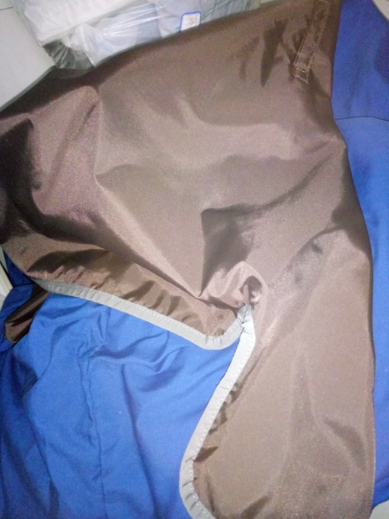 | 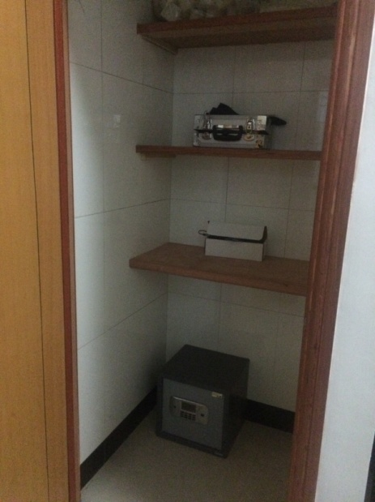
图4-2 铅衣 | 图4-3 源库
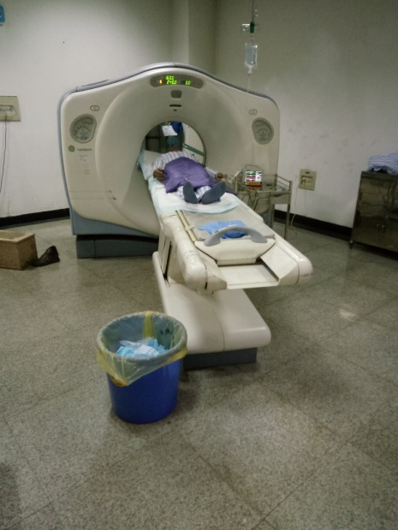 | 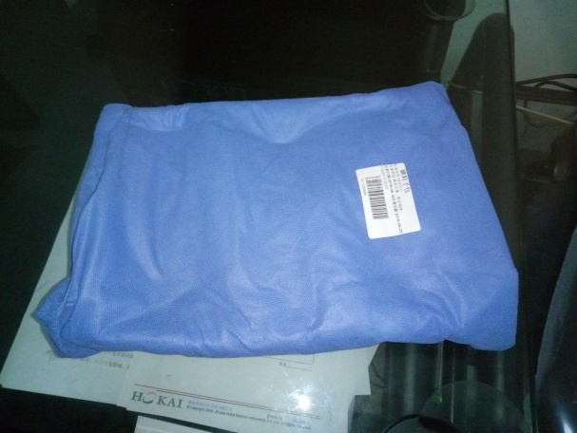
图4-4 CT机 | 图4-5 ¹²⁵I粒子
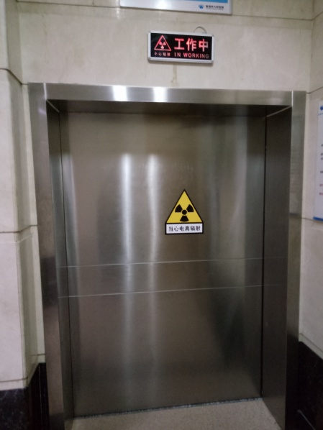 | 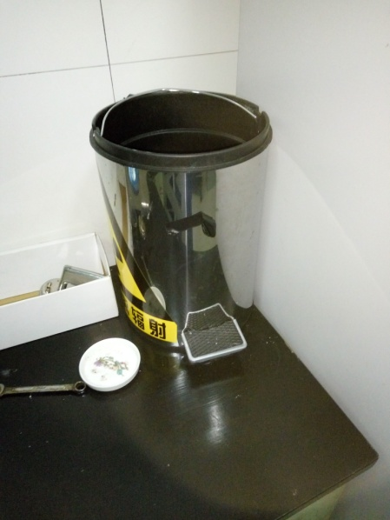
图4-6 电离辐射警示标志 | 图4-7 废物桶

监测质量保证
（1）工况
在¹²⁵I粒子正常工作工况条件下进行监测，具体工况见表4-2。
（2）监测仪器
监测使用的仪器经有相应资质的计量部门检定、并在有效使用期内；每次测量前、后，均对仪器的工作状态进行检查，确认仪器是否正常。
（3）监测点位和方法
监测布点和测量方法选用目前国家和行业有关规范和标准。
（4）监测人员资格
参加本次现场监测的人员，均经过国家级培训机构的监测技术培训，并经考核合格，做到持证上岗。
（5）审核制度
监测报告实行“校核、审核、审定”三级审核制度。
（6）认证制度
本单位已通过了国家计量认证、国家实验室认可、ISO9001系列、ISO14001系统认证。

续表4 辐射环境监测结果
△12
△11
△14
★13
▲27
▲22
▲23
图例
▲ 工频电磁场监测点
★ 无线电干扰监测点
△ 噪声监测点
△12
△11
△14
★13
▲27
▲22
▲23
图例
▲ 工频

场
测点
★ 无线电干扰监测点
△ 噪声监测点

续表4 辐射环境监测结果
△12
△11
△14
★13
▲27
▲22
▲23
图例
▲ 工频电磁场监测点
★ 无线电干扰监测点
△ 噪声监测点
△12
△11
△14
★13
▲27
▲22
▲23
图例
▲ 工频

场
测点
★ 无线电干扰监测点
△ 噪声监测点

监测结果
各射线机房及辐射水平监测结果见表4-2～4-3。
¹²⁵I粒籽植入项目
根据表4-2，¹²⁵I粒籽源植入过程中，周围γ剂量当量率监测结果符合《低能γ射线粒籽源植入治疗放射防护要求与质量控制检测规范》（GBZ178-2014）要求。
根据表4-3，未监测到放射性同位素工作场所表面污染。监测结果表明，放射性同位素工作场所表面污染符合《电离辐射防护与辐射源安全基本标准》（GB18871-2002）规定的表面污染控制水平。

表4-2 ¹²⁵I粒子植入项目场所（CT室）机房辐射水平监测结果

工作场所 | 监测  点位  编号 | 监测点位描述 | 剂量当量率监测结果*（nSv/h） |  |  |  | 备注
工作场所 | 监测  点位  编号 | 监测点位描述 | 射线装置未运行时 |  | 射线装置运行时 |  | 备注
工作场所 | 监测  点位  编号 | 监测点位描述 | 平均值 | 标准差 | 平均值 | 标准差 | 备注
工作场所 | 1 | 医生出入门左侧 | 169 | 5 | 173 | 4 | 病人治疗时，最大拍片工况为125kV、200mA
工作场所 | 2 | 医生出入门中间 | 152 | 5 | 219 | 6 | 病人治疗时，最大拍片工况为125kV、200mA
工作场所 | 3 | 医生出入门右侧 | 169 | 3 | 188 | 3 | 病人治疗时，最大拍片工况为125kV、200mA
工作场所 | 4 | 观察窗 | 180 | 4 | 186 | 4 | 病人治疗时，最大拍片工况为125kV、200mA
工作场所 | 5 | 电缆口 | 201 | 6 | 204 | 5 | 病人治疗时，最大拍片工况为125kV、200mA
工作场所 | 6 | CT室南墙远门侧 | 204 | 5 | 204 | 3 | 病人治疗时，最大拍片工况为125kV、200mA
工作场所 | 7 | CT室东墙中间 | 201 | 3 | 202 | 6 | 病人治疗时，最大拍片工况为125kV、200mA
工作场所 | 8 | CT室北墙中间 | 205 | 3 | 209 | 4 | 病人治疗时，最大拍片工况为125kV、200mA
工作场所 | 9 | 病人出入门左侧 | 155 | 5 | 156 | 6 | 病人治疗时，最大拍片工况为125kV、200mA
工作场所 | 10 | 病人出入门中间 | 156 | 5 | 156 | 6 | 病人治疗时，最大拍片工况为125kV、200mA
工作场所 | 11 | 病人出入门右侧 | 154 | 2 | 156 | 3 | 病人治疗时，最大拍片工况为125kV、200mA
工作场所 | 12 | CT室西墙中间 | 199 | 7 | 202 | 5 | 病人治疗时，最大拍片工况为125kV、200mA
工作场所 | 13 | CT室正楼上 | 234 | 2 | 261 | 4 | 病人治疗时，最大拍片工况为125kV、200mA
工作场所 | 14 | CT室正楼下车库 | 181 | 5 | 201 | 6 | 病人治疗时，最大拍片工况为125kV、200mA
工作场所 | 15 | 药瓶表面 | 605 | 24 | --- |  | 病人治疗时，最大拍片工况为125kV、200mA
工作场所 | 16 | 药瓶1m处 | 202 | 9 | --- |  | 病人治疗时，最大拍片工况为125kV、200mA
监测值未扣除宇宙射线的响应值，后同。

表4-3 ¹²⁵I粒子植入机房β表面污染监测结果
序号 | 监测点位 | β表面污染（Bq/cm²）
序号 | 监测点位 | 未工作时 | 工作后
1 | 工作台表面 | 未检出 | 未检出
2 | 机房地面 | 未检出 | 未检出
3 | 机房墙面 | 未检出 | 未检出
4 | 手术台表面 | 未检出 | 未检出
5 | 垃圾桶表面 | 未检出

剂量估算及监测
△12
△11
△14
★13
▲27
▲22
▲23
图例
▲ 工频

场
测点
★ 无线电干扰监测点
△ 噪声监测点

辐射工作人员附加剂量
新昌县人民医院辐射工作人员个人剂量由浙江省疾病预防控制中心监测，每季度测量一次。
根据该医院提供的2015年4个季度辐射工作人员个人剂量监测统计资料，该医院2015年2月至2016年2月，4名辐射工作人员中年有效剂量最大值为0.1mSv，小于职业工作人员5mSv的个人剂量约束值。

公众附加剂量
以开、关时，机房室外辐射水平增量最大值保守估算公众受照剂量。根据监测结果，开关时，机房室外辐射水平增量最大值为67nSv/h。偏保守，假设公众一年当中在辐射水平增量最大值处滞留的时间为250天，每天按10分钟计。估算出公众附加剂量可忽略，即小于公众0.25mSv的个人剂量约束值。

环保检查结果
△12
△11
△14
★13
▲27
▲22
▲23
图例
▲ 工频电磁场监测点
★ 无线电干扰监测点
△ 噪声监测点
△12
△11
△14
★13
▲27
▲22
▲23
图例
▲ 工频电磁场监测点
★ 无线电干扰监测点
△ 噪声监测点

环境影响评价制度执行情况
2014年3月，浙江国辐环保科技中心完成《新昌县人民医院¹²⁵I粒子植入治疗项目辐射环境影响报告表》编制。2014年6月，浙江省环境保护厅以“浙环辐〔2014〕12号”文对该项目环境影响报告表进行批复。
环评文件要求及落实情况见表6-1，环评批复文件要求及落实情况见表6-2。由表6-1、表6-2可知，环评及其批复文件中的提出的要求已基本落实。
表6-1 环评文件要求及落实情况
 | 环评要求 | 环评要求落实情况
污染  防治  措施 | （1）¹²⁵I粒子植入项目的辐射工作场所辐射屏蔽按要求设计，其防护符合相关标准要求。  （2）新建射线装置机房将设置工作指示灯，机房门外张贴电离辐射警告标志及其中文警示说明。  （3）新建射线装置机房应张贴规章制度、操作规程。  （4）根据开展¹²⁵I粒子植入治疗项目后，应当增加相关污染检测仪器，并在每次手术后，增加相关手术室的巡测工作，避免手术失败，从而发生脱落现象，产生环境污染。  （5）¹²⁵I粒子源贮源库门口应设置电离辐射警告标志和中文警示说明，并采取视频监控等安全措施，与110联网，同时管理上应做到双人双锁，确保其具备“防盗、防丢失、防破坏”的功能。 | （1）该医院扩容的¹²⁵I粒子植入项目的辐射工作场所为门诊楼1楼CT室，其工作场所机房辐射屏蔽设计和防护符合要求。  （2）新增射线装置机房均设置了工作指示灯，机房门外均张贴了电离辐射警告标志及其中文警示说明、机房门口均设置了警戒线。  （3）各相应操作室均张贴了规章制度、操作规程。  （4）该医院配有相关污染检测仪器、γ辐射监测仪，并建立粒籽源出入库登记制度，植入前，详细记录从容器中取出粒籽源的编号、日期时间、源名称、入库活度/数量、送货人、接收人、出库活度/数量、去往场所、出库经手人、接收人等。  （5）¹²⁵I粒子源贮源库门口设置电离辐射警告标志和中文警示说明，并采取视频监控等安全措施，与110联网，同时管理上应做到双人双锁。

续表6 环保检查结果
△12
△11
△14
★13
▲27
▲22
▲23
图例
▲ 工频电磁场监测点
★ 无线电干扰监测点
△ 噪声监测点
续表6-1 环评文件要求及落实情况
 | 环评要求 | 环评要求落实情况
污染防治措施 | （6）医生操作前要穿戴好防护用品。主要操作人员应穿铅防护衣，戴铅手套、铅玻璃眼镜和铅围脖等。防护衣厚度不应小于0.25mm铅当量。对性腺敏感器官，可考虑再穿含0.5mm铅当量防护的三角裤或三角巾。  （7）如粒籽源破损引起泄漏而发生污染，应封闭工作场所，将源密封在一个容器中，控制人员走动，以避免放射性污染扩散，并进行场所和人员去污。  （8）住院病人植入粒籽源术后的患者，在植入部位应穿戴0.25mm铅当量的铅背心、围脖和腹带。 | （6）规范标准配备了相应的防护用品。医院已配备放射性药品保险箱、污物贮存桶、铅砖、铅衣、铅帽、铅眼镜等。  （7）设有专门的¹²⁵I粒源贮存室，并存放在专门的屏蔽容器中，分装时采用铅玻璃进行防护。  （8）医院配有铅手套、铅衣、铅围脖、剂量率仪等防护设备，供工作人员粒籽分装、植入过程中防护，同时也供病人防护。

续表6 环保检查结果
△12
△11
△14
★13
▲27
▲22
▲23
图例
▲ 工频电磁场监测点
★ 无线电干扰监测点
△ 噪声监测点
续表6-1 环评文件要求及落实情况
 | 环评要求 | 环评要求落实情况
辐射  环境  管理  要求 | 放射性同位素的，应当设有专门的辐射安全与环境保护管理机构，或者至少有1名具有本科以上学历的技术人员专职负责辐射安全与环境保护管理工作。 | 成立了辐射防护安全管理机构，明确了管理机构和人员职责。
辐射  环境  管理  要求 | 辐射工作的人员必须通过辐射安全和防护专业知识及相关法律法规的培训和考核。 | 辐射工作人员均经过辐射安全和防护知识培训合格后上岗。
辐射  环境  管理  要求 | 放射性同位素与射线装置使用场所有防止误操作、防止工作人员和公众受到意外照射要求的安全措施。 | 完善了各射线装置等相关规章制度及操作规程。各项管理制度、操作规程已张贴在工作场所墙上。
辐射  环境  管理  要求 | 配备与辐射类型和辐射水平相适应的防护用品和监测仪器。 | 规范标准配备了相应的防护用品和监测仪器。
辐射  环境  管理  要求 | 健全操作规程、岗位职责、辐射防护和安全保卫制度、设备检修维护制度、人员培训计划、监测方案等。 | 医院已建立健全操作规程及各项规章制度，并委托浙江省疾病预防控制中心监测进行个人剂量监测，建立了个人剂量档案。落实了工作人员职业健康检查，并建立职业健康监护档案。委托浙江建安检测研究院有限公司每年一次对工作场所进行辐射环境监测，落实了监测计划。落实了年度安全和防护评估，并报告审管部门备案。
辐射  环境  管理  要求 | 有完善的辐射事故应急措施。 | 已编制《辐射事件应急处理预案》并张贴在工作场所墙上。

续表6 环保检查结果
△12
△11
△14
★13
▲27
▲22
▲23
图例
▲ 工频电磁场监测点
★ 无线电干扰监测点
△ 噪声监测点
表6-2 环评批复要求及其落实情况
环评批复要求 | 环评批复要求落实情况
“浙环辐〔2014〕12号”要求  1、环评内容：新建¹²⁵I粒子植入工作场所（年使用量为：1.11×10¹¹Bq），为乙级非密封放射性物质工作场所。  2、在项目实施时，重点做好辐射环境安全管理、放射性废物处置、台账资料管理、辐射工作人员个人剂量和健康管理等工作，严防辐射事故发生。  3、项目建成后，经我厅验收合格方可投入运行。 | “浙环辐〔2015〕23号”要求落实情况  1、同意环评结论，《报告表》内容：新建¹²⁵I粒子植入工作场所（年使用量为：1.11×10¹¹Bq），为乙级非密封放射性物质工作场所。  2、项目实施时，已做好辐射工作场所均设置了工作指示灯，电离辐射警示标志和中文警告说明。制定并落实了放射源使用管理制度；建立并落实了台帐管理制度；辐射工作人员经辐射安全防护知识培训后上岗；并开展了个人剂量监测，建立了个人剂量档案。落实了工作人员职业健康检查，并建立职业健康监护档案。  3、按规定程序申请环保设施竣工验收。

续表6 环保检查结果
△12
△11
△14
★13
▲27
▲22
▲23
图例
▲ 工频电磁场监测点
★ 无线电干扰监测点
△ 噪声监测点

防护安全、环境保护“三同时”制度执行情况
该医院落实了项目建设安全与防护“三同时”制度。主要安全防护设施和措施见表6-3。
表6-3 主要安全防护设施和措施
标准 | 相关要求 | 相关要求落实情况 | 备注
《医用X射线诊断放射防护要求》（GBZ130-2013） | 机房四周墙体铅当量厚度为3.5mm铅当量。 | 监测结果表明，防护措施符合要求。 | 验收标准
《医用X射线诊断放射防护要求》（GBZ130-2013） | 机房外0.3m处的周围剂量当量率控制目标值应不大于2.5μSv/h。 | 监测结果表明，防护措施符合要求。 | 验收标准
《医用X射线诊断放射防护要求》（GBZ130-2013） | 机房应设观测窗或摄像监控装置。 | 已设观测窗。 | 验收标准
《医用X射线诊断放射防护要求》（GBZ130-2013） | 机房布局要合理，应避免有用射线束直接照射门、窗和管线口位置。 | 有用射线束不直接照射门、窗和管线口位置。 | 验收标准
《医用X射线诊断放射防护要求》（GBZ130-2013） | 机房门外应有电离辐射警告标志、放射防护注意事项、醒目的工作状态指示灯，灯箱处应设警示语句；机房应有闭门装置，且工作状态指示灯和与机房相通的门能有效联动。 | 机房门外有电离辐射警告标志、放射防护注意事项、醒目的工作状态指示灯；机房有闭门装置，且工作状态指示灯和与机房相通的门能有效联动。 | 验收标准
《医用X射线诊断放射防护要求》（GBZ130-2013） | 现场应为工作人员、患者和受检者配备必要的防护用品与辅助防护设施。 | 现场按标准为工作人员、患者和受检者配备了防护用品和铅屏风等辅助防护设施。 | 验收标准

续表6 环保检查结果
△12
△11
△14
★13
▲27
▲22
▲23
图例
▲ 工频电磁场监测点
★ 无线电干扰监测点
△ 噪声监测点

辐射安全许可、审批、备案制度执行情况
《辐射安全许可证》换证日期2015年6月12日，发证单位浙江省环境保护厅，有效期至2020年6月11日；证书编号：浙环辐证D0058]（许可内容：使用II类、III类射线装置，乙级非密封放射性物质工作场所）

辐射安全防护管理

管理组织机构、岗位职责
成立了辐射防护安全管理机构，明确了管理机构和管理人员职责。

、管理制度、操作规程
该医院制定的管理制度有：《放射防护委员会职责与分工》、《放射工作人员培训计划》、《放射人员体检及健康管理制度》、《放射防护监测方案》、《放射工作人员培训制度》、《物理室、直线加速器操作规程》、《自行查对检查制度》、《辐射安全应急预案》、《物理室放射性粒子植入操作规程规范》、《放射性粒子失落、泄漏应急处理制度》、《放射性粒子¹²⁵I采购、储存、使用回收制度》等综合管理规章制度。各项管理制度、操作规程、岗位职责已张帖在工作场所墙上。

监测计划
该医院设备安装完成后，经专业单位检测合格后投入试运行。每年一次定期对射线置及机房进行防护及安全性能检测。检测方式：委托检测。委托检测单位：浙江建安检测研究有限公司。

应急预案
该医院制定了《辐射事件应急处理预案》，内容包括：
（1）应急机构和职责分工；
（2）应急人员的组织、培训以及应急；
（3）可能发生辐射事故类别与应急响应措施；
（4）应急具体人员和联系电话。

续表6 环保检查结果
△12
△11
△14
★13
▲27
▲22
▲23
图例
▲ 工频电磁场监测点
★ 无线电干扰监测点
△ 噪声监测点

档案管理
该项目设计文件、环评及其批复文件、辐射安全许可证、放射源购买审批文件、设备和设施安全防护性能检测文件、从业人员培训合格证书、个人剂量监测报告、职业健康检查报告、年度安全防护评估报告、放射源管理台帐等资料均已建档。

验收监测结论及建议
△12
△11
△14
★13
▲27
▲22
▲23
图例
▲ 工频电磁场监测点
★ 无线电干扰监测点
△ 噪声监测点

验收监测结论
1、新昌县人民医院¹²⁵I粒子植入治疗项目环境影响评价制度，环境影响登记表及其批复中要求的安全与防护措施已落实。
2、验收检查结果表明，该项目建设，落实了安全与防护“三同时”制度，本次验收监测项目均获得了辐射安全许可。
3、监测结果表明：在进行¹²⁵I粒子植入治疗时，X线机房防护性能符合《医用X射线诊断放射防护要求》（GBZ130-2013）规定的2.5μSv/h控制目标值。
4、个人剂量监测和估算结果表明，所有辐射工作人员中个人剂量均小于职业工作人员5mSv的个人剂量约束值。公众附加剂量低于0.25mSv的剂量约束值。
，均符合《电离辐射防护与辐射源安全基本标准》（GB18871-2002）的要求。
5、现场检查结果表明，该医院辐射安全管理机构健全，辐射防护和安全管理制度、设备操作规程、辐射事故应急预案基本完善；制定并落实了监测计划；落实了安全和防护状况年度评估；辐射防护和环境保护相关档案资料齐备。
6、落实了辐射工作人员培训、个人剂量监测和职业健康检查，建立个人剂量档案和职业健康监护档案。
综上所述，新昌县人民医院本次验收监测的项目运行对周围环境产生的影响符合辐射安全与防护、环境保护要求，符合《建设项目竣工环境保护验收管理办法》（国家环境保护总局第13号）的有关规定，具备竣工验收条件。

附件1：

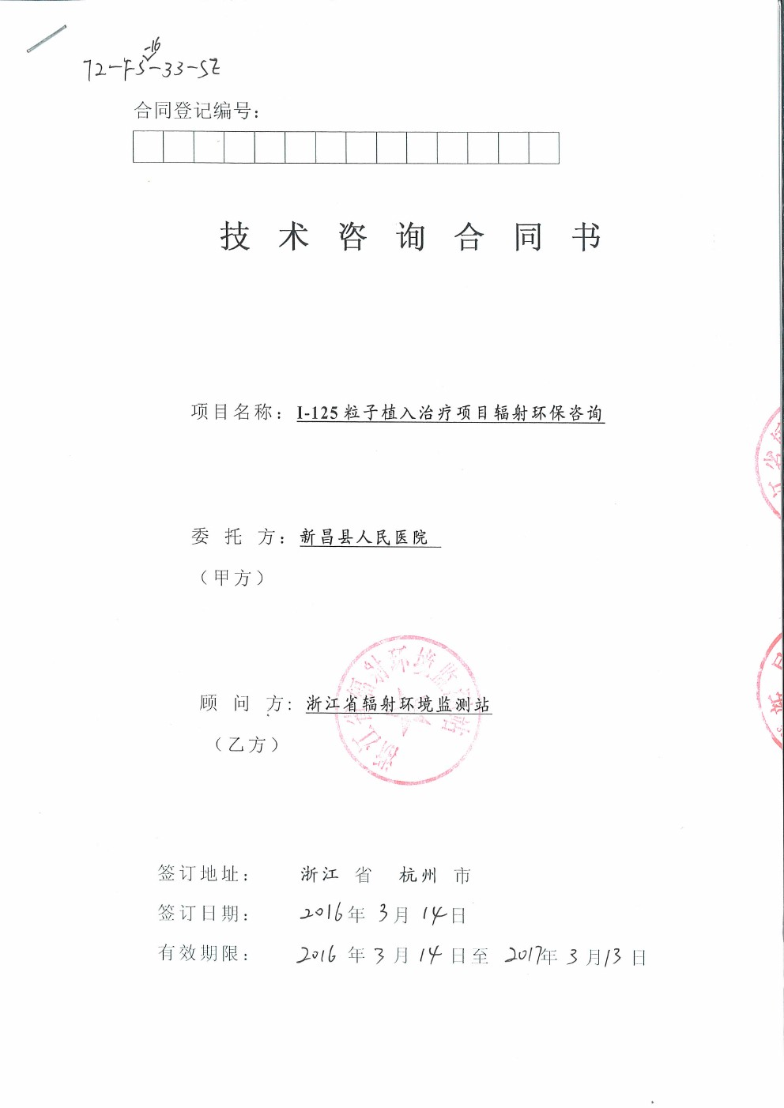

附件2：
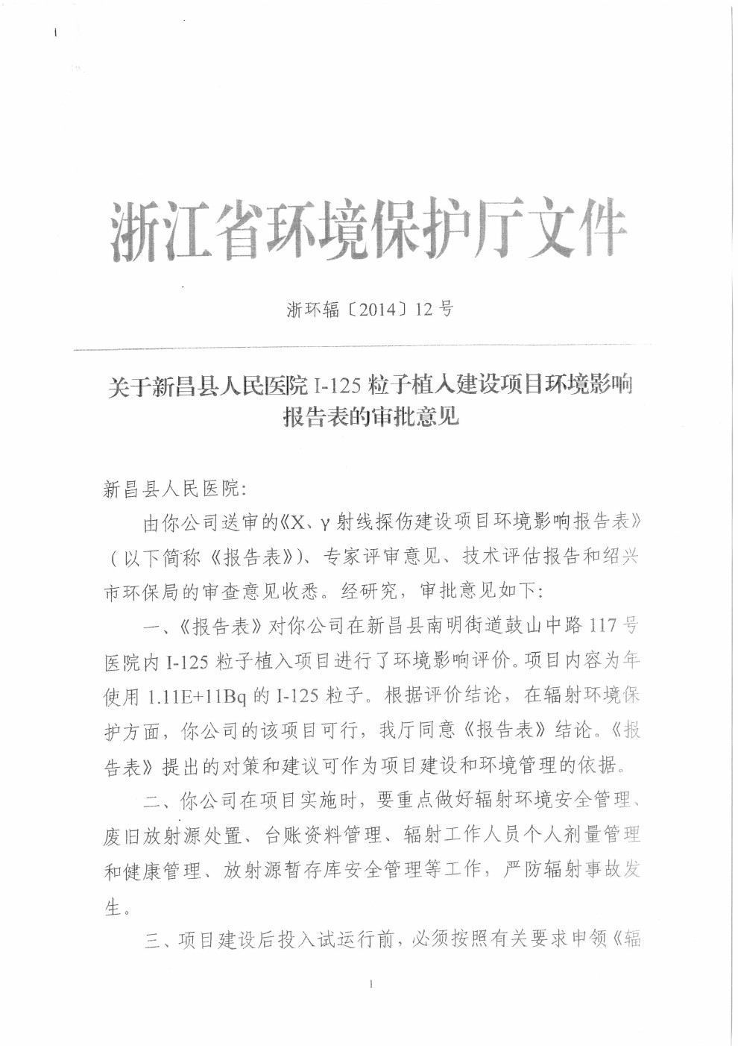

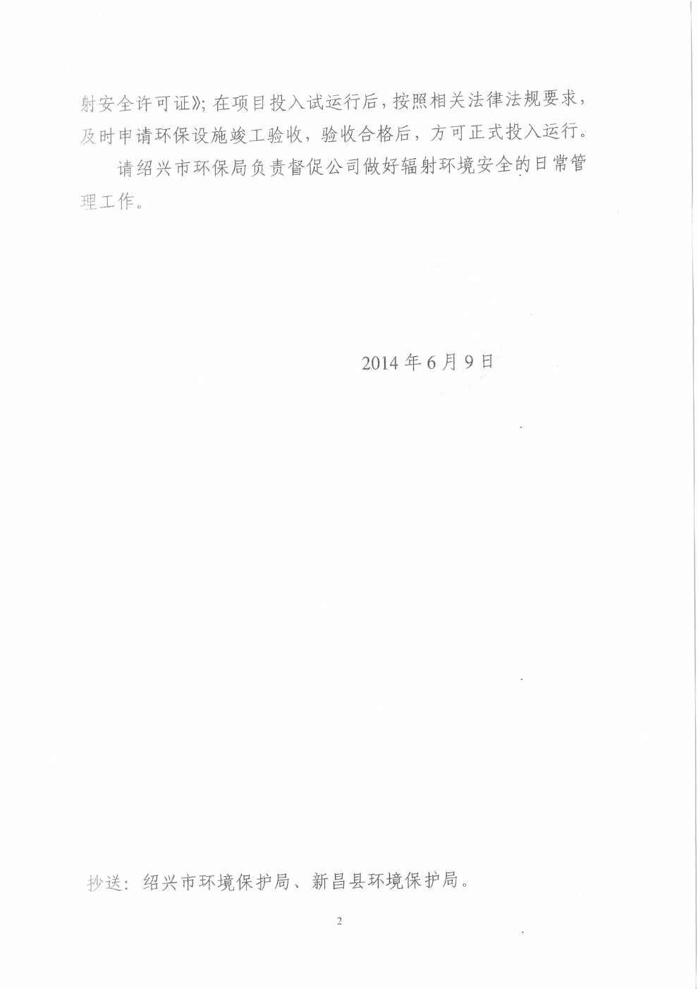

附件3：
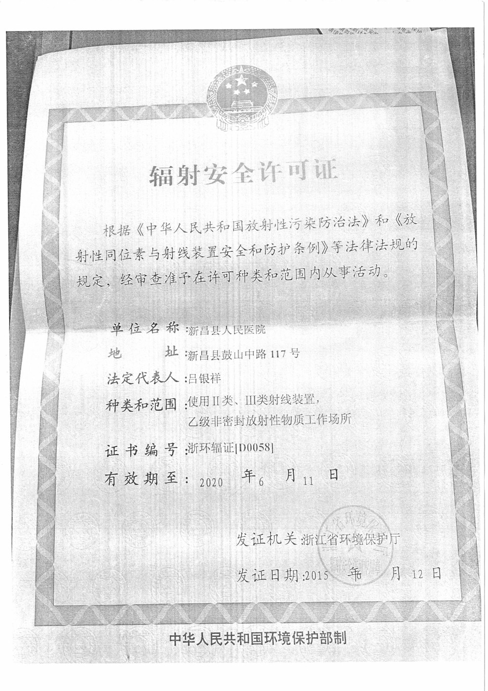

附件4：
建设项目工程竣工环境保护“三同时”验收登记表
填表单位（盖章）：浙江省辐射环境监测站 填表人（签字）： 项目经办人（签字）：
建 设 项 目 | 项目名称 |  | 新昌县人民医院 |  |  |  |  |  |  | 建设地点 |  | 新昌县南明街道鼓山中路117号
建 设 项 目 | 行业类别 |  | / |  |  |  |  |  |  | 建设性质 |  | □新 建 改 扩 建 □技 术 改 造
建 设 项 目 | 设计生产能力 |  | ¹²⁵I粒子植入项目，乙级工作场所 |  |  |  | 建设项目开工日期 | 2014年7月 |  | 实际生产能力 |  | ¹²⁵I粒子植入项目，乙级工作场所 |  |  | 投入试运行日期 |  | 2015年9月
建 设 项 目 | 辐射投资总概算（万元） |  | 100 |  |  |  |  |  |  | 环保投资总概算（万元） |  | 10 |  |  | 所占比例（%） |  | 10%
建 设 项 目 | 环评审批部门 |  | 浙江省环境保护厅 |  |  |  |  |  |  | 批准文号 |  | 浙环辐[2014]12号 |  |  | 批准时间 |  | 2014年6月9日
建 设 项 目 | 初步设计审批部门 |  |  |  |  |  |  |  |  | 批准文号 |  |  |  |  | 批准时间
建 设 项 目 | 环保验收审批部门 |  | 浙江省环境保护厅 |  |  |  |  |  |  | 批准文号 |  |  |  |  | 批准时间
建 设 项 目 | 环保设施设计单位 |  | 浙江省医疗卫生建筑设计院 |  |  | 环保设施施工单位 |  |  |  |  |  | 环保设施监测单位 |  |  | 浙江省辐射环境监测站
建 设 项 目 | 辐射实际总投资（万元） |  | 100 |  |  |  |  |  |  | 实际环保投资（万元） |  | 15 |  |  | 所占比例（%） |  | 15%
建 设 项 目 | 废水治理（万元） |  | / | 废气治理（万元） |  | / |  | 噪声治理（万元） | / | 固废治理（万元） |  | / |  | 绿化及生态（万元） | / |  | 其它（万元） |  | /
建 设 项 目 | 新增废水处理设施能力 |  | t/d |  |  |  |  |  |  | 新增废气处理设施能力 |  | Nm³/h |  |  | 年平均工作时 |  | h/a
建设单位 |  |  | 新昌县人民医院 |  |  | 邮政编码 |  | 312500 |  | 联系电话 |  | 15325226125，联系人：潘志东 |  |  | 环评单位 |  | 浙江国辐环保科技中心
污染物排放达标与总量控制（工业建设项目详填） | 污染物 |  | 原有排放量  (1) |  | 本期工程实际排放浓度(2) | 本期工程允许排放浓度(3) |  | 本期工程产生量  (4) |  | 本期工程自身削减量(5) | 本期工程实际排放量(6) | 本期工程核定排  放总量(7) | 本期工程“以新带老”削减量(8) |  | 全厂实际排放总量(9) | 全厂核定排放总量  (10) |  | 区域平衡替代削减量  (11) |  | 排放增减量  (12)
污染物排放达标与总量控制（工业建设项目详填） | 废水
污染物排放达标与总量控制（工业建设项目详填） | 化学需氧量
污染物排放达标与总量控制（工业建设项目详填） | 氨 氮
污染物排放达标与总量控制（工业建设项目详填） | 石油类
污染物排放达标与总量控制（工业建设项目详填） | 废气
污染物排放达标与总量控制（工业建设项目详填） | 二氧化硫
污染物排放达标与总量控制（工业建设项目详填） | 烟 尘
污染物排放达标与总量控制（工业建设项目详填） | 工业粉尘
污染物排放达标与总量控制（工业建设项目详填） | 氮氧化物
污染物排放达标与总量控制（工业建设项目详填） | 工业固体废物
污染物排放达标与总量控制（工业建设项目详填） | 与项目有关的其它特征污染物 | 辐射环境水平 | 机房防护 |  | 小于2.5μGy/h | 限值2.5μGy/h
污染物排放达标与总量控制（工业建设项目详填） | 与项目有关的其它特征污染物 | 辐射环境水平 | 工作人员  有效剂量约束值 |  | 小于5mSv/a | 限值  5mSv/a
污染物排放达标与总量控制（工业建设项目详填） | 与项目有关的其它特征污染物 | 辐射环境水平 | 公众  有效剂量约束值 |  | 小于0.25 mSv/a | 限值  0.25mSv/a
注：1、排放增减量：（+）表示增加，（-）表示减少
2、(12)=(6)-(8)-(11)，（9）= (4)-(5)-(8)- (11) +（1）
3、计量单位：废水排放量——万吨/年；废气排放量——万标立方米/年；工业固体废物排放量——万吨/年； 水污染物排放浓度——毫克/升；大气污染物排放浓度——毫克/立方米；水污染物排放量——吨/年；大气污染物排放量——吨/年

